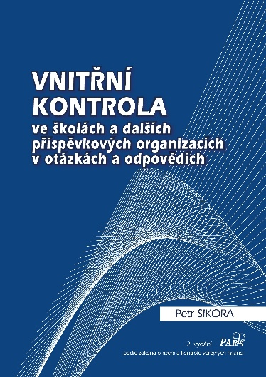
PARIS vzdělávací agentura s.r.o.
Nakladatelství a vydavatelství
Žižkova 2379, 734 01 Karviná – Mizerov
tel.: 596 338 027
nakladatelstvi@paris-karvina.cz
www.paris-karvina.cz
nabízí ředitelům, dalším vedoucím pracovníkům, ekonomům a účetním škol a dalších příspěvkových organizací publikaci

Vnitřní kontrola
ve školách a dalších příspěvkových organizacích v otázkách a odpovědích
autor Ing. Petr SIKORA
Kniha je určena ředitelům, ekonomům a účetním příspěvkových organizací – státních i těch zřizovaných územními samosprávnými celky. Kromě související legislativy přináší formou otázek a odpovědí podstatné informace o vnitřním kontrolním systému v příspěvkových organizacích. Druhé revidované vydání věnuje velkou pozornost předběžné kontrole příjmů a výdajů a v této souvislosti úloze příkazců operací, správců rozpočtu a hlavních účetních v podmínkách zákona o řízení a kontrole veřejných financí, který s účinností od 1. 1. 2027 nahrazuje zákon o finanční kontrole a jeho prováděcí vyhlášku. Publikace se nevyhýbá ani sporným nejednoznačným tématům, jako je například schvalování hotovostních příjmů a výdajů a fungování vnitřní kontroly v malých příspěvkových organizacích. Při přípravě publikace autor vycházel z dlouholeté praxe kontrolora a lektora. Cennou inspirací mu byly četné dotazy k problematice vnitřní kontroly od účastníků vzdělávacích seminářů.

Výběr z obsahu:
Legislativní rámec
Otázky a odpovědi k zákonu o řízení a kontrole veřejných financí
- Základní pojmy a povinnosti
- Příkazce operace, správce rozpočtu a hlavní účetní
- Předběžná kontrola příjmů
- Předběžná kontrola výdajů před schválením (limitovaný a individuální příslib)
- Předběžná kontrola výdajů před platbou
- Sloučení funkce správce rozpočtu a hlavního účetního
- Elektronická řídicí kontrola příjmů a výdajů
- Kontrola majetkových operací
- Osoby provádějící průběžnou kontrolu
- Věcná stránka průběžné kontroly
- Osoby provádějící následnou kontrolu
- Náplň následné kontroly
- Využití účetnictví v rámci následné kontroly
- Další dotazy k vnitřní kontrole
Přehled častých nedostatků ve vnitřní kontrole
Na publikaci navazují elektronické přílohy s doprovodnými materiály včetně užitečných vzorů písemností souvisejících s vnitřní kontrolou, jako je například limitovaný příslib nebo záznam o provedení předběžné kontroly výdajové operace před platbou.

PARIS 9/2026, 2. vydání, cena 380Kč (plus manipulační náklady), brož., 152 stran, elektronické přílohy

Z á v a z n á o b j e d n á v k a
Objednáváme……ks publikace Vnitřní kontrola ve školách a dalších příspěvkových organizacích v otázkách a odpovědích
Fakturační adresa …………………………………………………………………………………………………..…………….…
Ulice, PSČ …………………………………………..…………………... Město ………..………………………………...………
Místo dodání (odlišné od fakturační adresy) ………………………………………………………………………………………..
IČ……………………………………………....… Telefon…………….………….….…………….………
Podpis …………………………………………… Datum ………………………………..……………..…

